Pressemeldung vom 11.03.2026
Ilona Munique und Reinhold Burger
Bienen-leben-in-Bamberg.de
Obstmarkt 10
96047 Bamberg
Tel. 0951 – 309 45 39
hallo@bienen-leben-in-bamberg.de
bienen-leben-in-bamberg.de

Überschriftenvorschläge

- 1000 Euro Projektpreis für Bienen-Initiative
- Bamberger Bienen-Initiative erhält Kleinprojektpreis für Nachhaltigkeit

Die Initiative Bienen-leben-in-Bamberg.de darf sich über eine besondere Auszeichnung freuen. Im Rahmen des städtischen Förderprogramms „MitMachKlima“ erhielt das engagierte Team einen Kleinprojektpreis in Höhe von 1000 Euro. Bürgermeister Jonas Glüsenkamp überreichte den symbolischen Scheck an der Bienen-InfoWabe persönlich und begleitet seines Teams.
Das Förderprogramm „MitMachKlima“ unterstützt seit mehreren Jahren zivilgesellschaftliche Initiativen, die sich mit Ideen und Projekten für Nachhaltigkeit, Klimaschutz und Biodiversität einsetzen. Im vergangenen Jahr wählte der Bau- und Mobilitätssenat der Stadt Bamberg zehn Preisträger aus, unter ihnen die Initiative.
Mit dem Preisgeld möchte die Initiative die Umweltbildung und im besonderen Maße den Bienengarten ausbauen. Dafür werden die botanischen Pflanzbeschilderungen aktualisiert und ergänzt. „Wir betrachten unsere Projekte und deren Wirkung keineswegs als ‚klein‘, auch wenn der Preis diesen Namen trägt“, heißt es augenzwinkernd aus dem Team. „Tatsächlich klein ist nur unsere Hauptzielgruppe, die Grundschulkinder, und das passt dann doch wieder sehr gut.“
Mit herzlichem Dank an die Stadt Bamberg und das Programm MitMachKlima freut sich die Initiative über die Anerkennung ihres Engagements: „Danke, dass ihr unser Bemühen würdigt, schätzt und fördert!“.

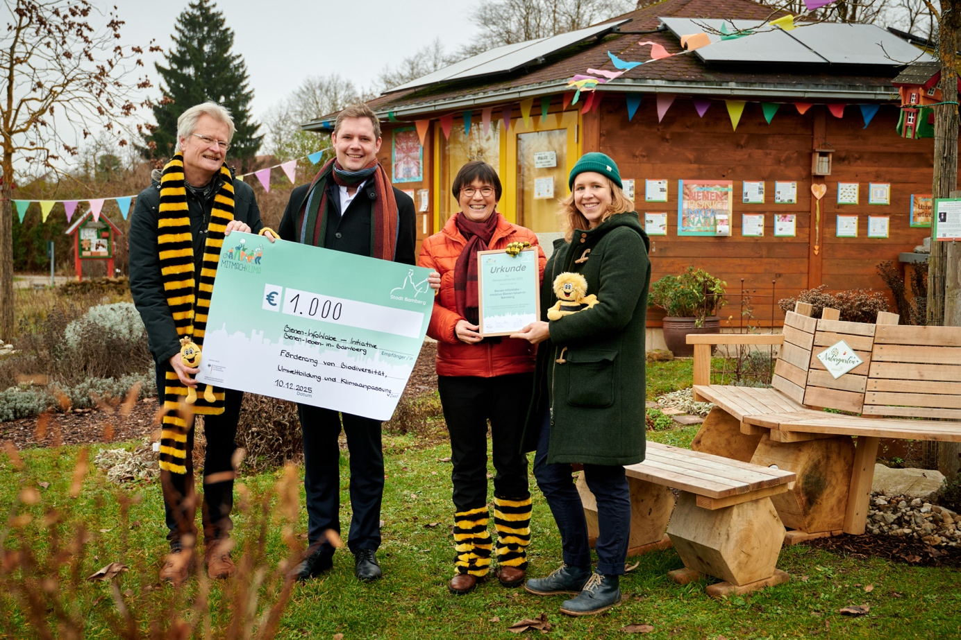

"MitMachKlima" Kleinprojektpreis 2025 für Initiative Bienen-leben-in-Bamberg.de; Foto: Stadt Bamberg / Sonja Seufferth

